高雄市屏山國小學校本位課程~『新世紀兒童生活大考驗』課程計畫表
教學設計者：李慧君〈104.1.16修正〉
年 級 | 六年級
主題名稱 | 新世紀兒童生活大考驗
教學目標 | 1.培養生活自理的能力。  2.培養公開表演的能力。  3.培養危險情境的應變能力。  4.培養運動技能並養成運動的習慣。  5.達成生活大考驗中的各項技能，並能實際應用在日常生活中。
活動單元 | 能力指標 | 教學流程 | 節數 | 評量  方式 | 結合  領域 | 兒童圖像
衣-會縫鈕釦 | 2-3-1 參與家事，分享個人維持家庭生活的經驗。  【家政】  2-3-1 瞭解織物與生活的關係  2-3-4 運用手縫技巧，製作簡易生活用品 | 1.教師進行示範穿線與打結的方法，請全班跟著做。  2.左手將鈕扣固定在衣服上，右手用針線穿過紐扣的小孔，將鈕扣缝在衣服上。  3.針線在鈕扣的孔上來回的缝，每個鈕扣的孔都要缝到。  4.重複步驟2.3.  5.最後打一死結，將多餘的線剪掉即完成。 | 2+1 | 實作  考驗卡 | 家政教育 | 創思進取
食-會煎蛋或做一道菜 | 2-3-1 參與家事，分享個人維持家庭生活的經驗。  【家政】  1-3-5 瞭解食物在烹調、貯存、加工等情況下的變化  1-3-6 選擇符合營養且安全衛生的食物  1-3-7 運用烹調方法，製作簡易餐點 | 1.蛋先洗乾淨後將蛋殼敲破；輕輕將蛋殼撥開讓蛋滑入碗裡備用。  2.平底鍋洗淨擦乾用火先熱鍋。  3.油倒入鍋；滾動鍋子；油熱後到出多餘的油。  4.將1.倒入鍋內以中火煎至半熟；灑入鹽及胡椒粉。  5.翻面；煎至金黃色即可起鍋。 | 2+1 | 實作  考驗卡 | 家政教育 | 創思進取
住-會打掃廁所 | 2-3-1 參與家事，分享個人維持家庭生活的經驗。  【環境教育】  3-3-1 瞭解人與環境互動互依關係，建立積極的環境態度與環境倫理。  5-3-1 參與學校社團和社區的環境保護相關活動。  5-3-3 組織學校及社區的環境保護、關懷弱勢族群活動。  【生涯發展教育】  3-2-2培養互助合作的工作態度 | 1.清理廁所四周環境【含花台內垃圾異物】。  2.垃圾桶內穢物夾入垃圾袋。  3.刷洗馬桶、小便斗及地板【地面不沖水】。  4.用抹布擦拭廁所門牆及鏡子。  5.使用拖把適度把地板拖乾淨【含積水】。  6.清洗洗手台並將掃具歸定位。  7.再檢查一次完成工作。 | 2 | 實作  考驗卡 | 環境教育  生涯發展教育 | 關懷創思進取
行-會騎腳踏車 | 1-3-3 在日常生活中，持續發展自己的興趣與專長。  【健康與體育】  3-2-1 表現全身性身體活動的控制能力。  3-2-2 在活動中表現身體的協調性。  3-2-3 在遊戲或簡單比賽中表現各類運動的基本動作或技術。  3-2-4 了解運動規則，參與比賽，表現運動技能。  4-2-1 了解有助體適能要素促進的活動，並積極參與。  4-2-3 了解影響運動參與的因素。 | 1. 牽車要領  2. 擺頭練習  3. 煞車要領  4. 滑行要領  5. 基礎平衡 | 3 | 實作  考驗卡 | 健康與體育領域 | 創思進取
體育-除躲避球外會玩另一種球類  得到游泳第1級海馬級認證 | 1-3-3 在日常生活中，持續發展自己的興趣與專長。  【健康與體育】  3-2-1 表現全身性身體活動的控制能力。  3-2-2 在活動中表現身體的協調性。  3-2-3 在遊戲或簡單比賽中表現各類運動的基本動作或技術。  3-2-4 了解運動規則，參與比賽，表現運動技能。  4-2-1 了解有助體適能要素促進的活動，並積極參與。  4-2-3 了解影響運動參與的因素。 | 籃球：  1. 傳球  2. 接球  3. 運球  4. 投籃  5. 防守  6. 卡位  游泳：海馬級  ◎自救能力：  1.站立韻律呼吸20次。  2.水母漂10秒。  ◎游泳能力：  1. 在水中拾物2次。  2.蹬牆漂浮3公尺後站立。  ◎注意事項：  1.撿拾之物品約略十元硬幣大小。  2.韻律呼吸頇連續完成  韻律呼吸單、雙腳著地皆可 。  3.水母漂10秒不可換氣。 | 8 | 實作  考驗卡 | 健康與體育領域 | 創思進取
樂-會在別班或大眾前唱一首歌 | 1-3-1 欣賞並接納他人。  【藝術與人文】  3-3-12運用科技及各種方式蒐集、分類不同之藝文資訊，並養成習慣。  1-4-2 體察人群間各種情感的特質，設計關懷社會及自然環境的主題，運用適當的媒體與技法，傳達個人或團體情感與價值觀，發展獨特的表現。 | 1.選定要唱的歌曲  2.熟記歌詞及旋律  3.在大眾前演唱自己準備的歌曲 | 2+1 | 實作  考驗卡 | 藝術與人文領域 | 創思進取
說話技巧-會在別班或大眾前演講或報導一件事件 | 1-3-1 欣賞並接納他人。  【語文】  3-4-7-1 能有條理、有系統思考，並合理的歸納重點，表達意見。  3-4-7-2 能有組織有系統的報告每件事。  3-4-9-4 能提昇主動表達的能力。  3-4-9-5 能主動報告讀書心得。  3-4-10-7 能視不同說話目的與情境，進行口頭報告，發表評論、公開演說。 | 1.選定要演講的或報導的內容  2.熟記內容  3.在大眾前演講或報導 | 2+1 | 實作  考驗卡 | 語文領域 | 創思進取
傳達技巧-會使用E-mail | 【資訊】  4-3-1 了解電腦網路概念及其功能。  4-3-2 能找到合適的網站資源、圖書館資源及檔案傳輸等。  4-3-3 能利用資訊科技媒體等搜尋需要的資料。  4-3-4 能針對問題提出可行的解決方法。 | 以Yahoo奇摩為例：  1.登入自己的電子郵件及密碼  2.點選左上角『編寫新信』按鈕  3.在「收件者」的欄位輸入對方的電子信箱  4.在「主旨」的欄位輸入本信封的標題  5.將信件內容輸入  6.點選左上角『傳送』按鈕即完成 | 3 | 實作  考驗卡 | 資訊教育 | 關懷  創思進取
生活技巧-會一種繩結 | 【童軍結】  1-3-3 在日常生活中，持續發展自己的興趣與專長。  【藝術與人文】  1-3-1 探索各種不同的藝術創作方式，表現創作的想像力。  1-3-2 構思藝術創作的主題與內容，選擇適當的媒體、技法，完成有規劃、有感情及思想的創作。  1-3-3 嘗試以藝術創作的技法、形式，表現個人的想法和情感。  1-4-2 體察人群間各種情感的特質，設計關懷社會及自然環境的主題，運用適當的媒體與技法，傳達個人或團體情感與價值觀，發展獨特的表現。  1-4-4 結合藝術與科技媒體，設計製作生活應用及傳達訊息的作品。 | 以平結為例：  1將A線與B縣2條同樣粗細、同樣非光滑質材的繩索，以A線跨B線(如圖)  2.將A線繞B線；B線繞A線(如圖)  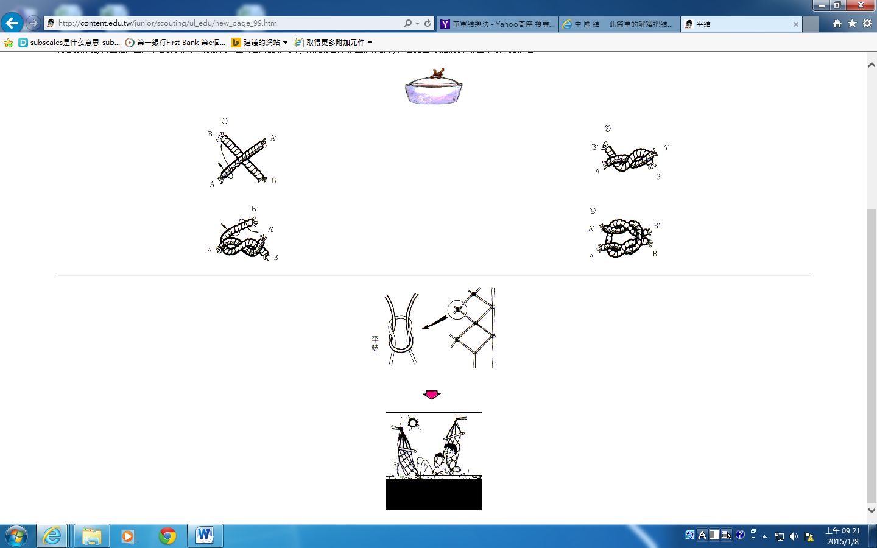  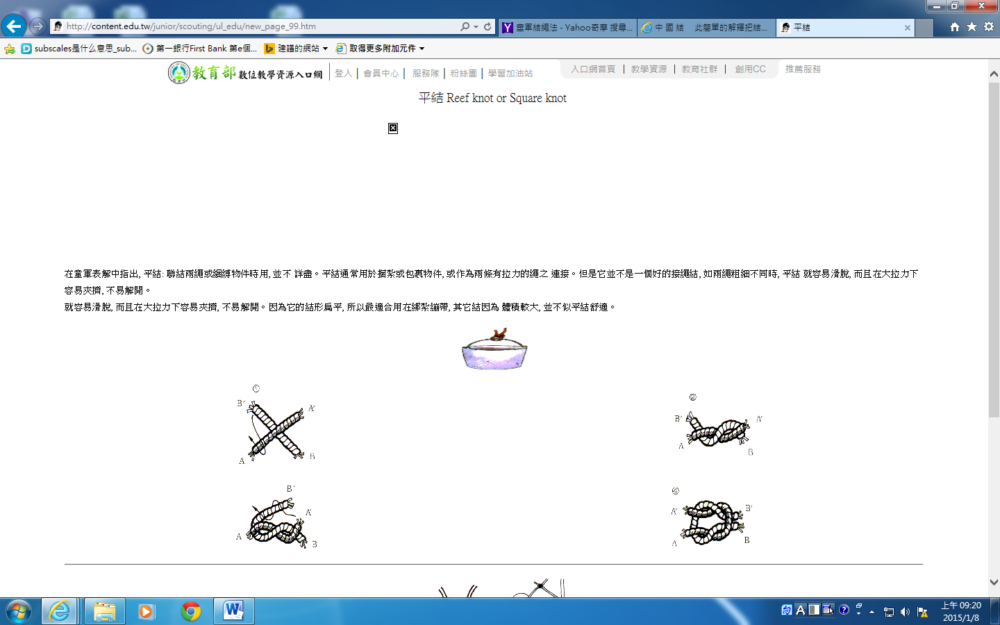  3.以B線跨繞A線(如圖)  。  4.將兩線頭往相反方向拉緊。  5.結目如果拉得太緊，就不太容易解開；不過如果雙手握住繩頭，朝兩邊用力一拉，就可輕鬆解開。 | 4 | 實作  考驗卡 | 藝術與人文領域  家政教育 | 關懷創思進取

